In figuur 6 zijn twee preparaten te zien met de nummers 1 en 2. Deze preparaten zijn gemaakt van weefsels waarin de cellen aan het delen zijn. Op elk preparaat zijn cellen in verschillende stadia van de deling te zien.

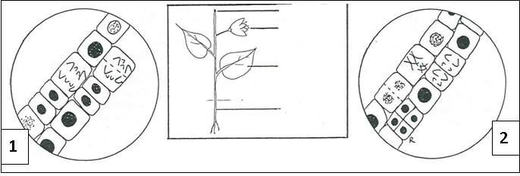
Volwassenblad
3
Groeitop
Bloem
Volwassen wortel
Figuur 6

Het preparaat waarop meiose te zien is, is ______________ en het is gemaakt van de ___________ van de plant.

- preparaat 1, groeitop
- preparaat 2, groeitop
- preparaat 2, bloem
- preparaat 1, bloem

Antwoord
C

